|  |  |  |  |  |
| --- | --- | --- | --- | --- |
|  |  |  |  |  |
|  |  |  |  |  |

**T/CNLIC** 00XX－202X

中 国 轻 工 业 联 合 会

团 体 标 准

家用电冰箱

除菌性能技术要求及试验方法

T/CNLIC 00XX－202X

*

中国轻工业出版社出版

地址：北京东长安街6号

邮政编码：100740

发行电话：(010)6524 1695

网址：http://www.chlip.com.cn

Email：club@chlip.com.cn

轻工业标准化研究所编辑发行

地址：北京西城区月坛北小街6号院

邮政编码：100037

电话：(010)68049923

*

版权所有 侵权必究

书号：155019·****

印数：1－200册 定价：**. 00元

|  |  |
| --- | --- |
|  |  |
|  |  |

|  |  |  |
| --- | --- | --- |
|  |  | |
| **ICS** | | 97.040.30 |
| **CCS** | | **Y** 61 |
|  | | | | | | |
|  | | | | | | |
|  | | | | | | |
| 团 体 标 准 | | | | | | |
|  | | | | | | |
|  | | | |  |  |  |
|  | | | |  | **T/CNLIC** 00XX－202X |  |
|  | | | |  |  |  |
|  | | | | | | |
|  | | | | | | |
| 家用电冰箱除菌性能技术要求及试验方法 | | | | | | |
| **Technical requirement and test method for eliminating bacterial performance**  **of Household refrigerator** | | | | | | |
| **（征求意见稿）** | | | | | | |

|  |  |  |
| --- | --- | --- |
|  | | |
|  | | |
| 2023- XX-XX发布 |  | 2023- XX-XX实施 |
|  | | |
| 中国轻工业联合会 发布 | | |

目  次

前言 II

1 范围 1

2 规范性引用文件 1

3 术语和定义 1

4 要求 1

5 试验方法 2

|  |
| --- |
|  |
| 前 言 |
|  |

本文件按照GB/T 1.1－2020《标准化工作导则 第1部分：标准化文件的结构和起草规则》的规则起草。

请注意本文件的某些内容可能涉及专利。本文件的发布机构不承担识别专利的责任。

本文件由中国轻工业联合会提出并归口。

本文件起草单位：

本文件主要起草人：

|  |
| --- |
| 家用电冰箱除菌性能技术要求及试验方法 |
|  |

1. 范围

本文件规定了家用电冰箱除菌性能的技术要求和评价等级，描述了相应的试验条件和试验方法。

本文件适用于家用电冰箱（以下简称“冰箱”）除菌性能的测试及评价，其他家带有除菌性能电冰箱可参照使用。

1. 规范性引用文件

下列文件中的内容通过文中的规范性引用而构成本文件必不可少的条款。其中，注日期的引用文件，仅该日期对应的版本适用于本文件；不注日期的引用文件，其最新版本（包括所有的修改单）适用于本文件。

GB 4789.2 食品安全国家标准 食品微生物学检验 菌落总数测定

GB 19489 实验室 生物安全通用要求

1. 术语和定义

下列术语和定义适用于本文件。

## 3.1

表面除菌 **surface sterilization**

采用化学、物理等方法去除或减少冰箱内物体表面上细菌的过程。

## 3.2

空气除菌 **air sterilization**

采用化学、物理等方法去除或减少冰箱内空气中细菌的过程。

1. 要求

4.1 表面除菌

表面除菌率应不小于90.0%。

4.2 空气除菌

空气除菌率应不小于90.0%。

4.3 评价等级

在冰箱满足4.1和4.2条件下，按表1进行家用电冰箱除菌等级的评价。

表1 家用电冰箱除菌等级评价

|  |  |  |
| --- | --- | --- |
| 除菌等级 | 表面除菌率（%） | 空气除菌率（%） |
| 1级 | ≥99.0 | ≥99.0 |
| 2级 | ≥95.0 | ≥95.0 |
| 3级 | ≥90.0 | ≥90.0 |

1. 试验方法

5.1 试验条件

5.1.1 环境温湿度

试验采取无菌操作技术，实验室环境应符合GB 19489 的要求，实验室环境温度（25±2）℃，相对湿度不超过75%。

5.1.2 电源

试验电源为交流正弦波，电压和频率的波动范围不得超过额定值的±1%。

5.1.3 样机预处理

冰箱放置在实验室内，温度控制装置设定在制造商声明（使用说明要求）的适合储藏食品的位置；如制造商没有声明，则将温度控制装置设定在智能模式或冷藏4℃、冷冻-18℃。

冰箱在试验前，用75%酒精和蒸馏水擦拭间室并晾干；冰箱至少运行12h后，开始试验。

5.2 仪器和设备

试验过程中使用的仪器和设备如下：

a）恒温培养箱：温控精度±1℃；

b）冷藏箱：温度控制范围5℃～10℃；

c）二级生物安全柜；

d）电热干燥箱：室温～200℃；

e）压力蒸汽灭菌器；

f）六级筛孔空气撞击式采样器；

g）气溶胶发生装置：喷出细菌气溶胶微粒的直径 90%以上应在 1μm～10μm之间；

h）移液枪、培养皿等实验室常规器皿。

5.3 试验菌种

试验所用菌种如下：

a）大肠埃希氏菌（*Escherichia coli*） CGMCC 1.90；

b）金黄色葡萄球菌（*Staphylococcus aureus*） CGMCC 1.89；

c）单核增生李斯特氏菌（*Listeria monocytogenes*） CGMCC 1.10753。

其中大肠埃希氏菌和金黄色葡萄球菌为必测菌种，单核增生李斯特氏菌为选测菌种。

根据使用要求，可增加其它菌种作为试验用菌，但所有菌种必须由国家相应菌种保藏管理中心提供并在报告中标明试验用菌品种及分类号。

5.4 试验准备

5.4.1 培养基

5.4.1.1 营养肉汤培养基（NB）的制备

牛肉膏 3.0g

蛋白胨 10.0g

氯化钠 5.0g

制法：取上述成分加入1000 mL 蒸馏水中，加热溶解后，0.1 mol/L 氢氧化钠溶液调节使灭菌后pH值为7.2～7.4，分装，于压力蒸汽灭菌器内121℃灭菌20 min。

若使用商品化培养基，应按照产品明示的配制方法和灭菌条件进行配制和灭菌。

5.4.1.2 营养琼脂培养基（NA）的制备

牛肉膏 3.0g

蛋白胨 10.0g

氯化钠 5.0g

琼脂 15.0g

制法：取除琼脂外的其他成分加入1000 mL 蒸馏水中，加热溶解后，用0.1 mol/L氢氧化钠溶液调节使灭菌后pH值为7.2～7.4，加入琼脂，溶解后分装，于压力蒸汽灭菌器内121℃灭菌20 min。

若使用商品化培养基，应按照产品明示的配制方法和灭菌条件进行配制和灭菌。

5.4.1.3 PYG液体培养基的制备

蛋白胨 10.0g

酵母提取物 5.0g

葡萄糖 1.0g

制法：取上述成分加入1000 mL 蒸馏水中，加热溶解后，用0.1 mol/L氢氧化钠溶液调节使灭菌后pH值为6.8～7.0，加入琼脂，溶解后，于压力蒸汽灭菌器内115℃灭菌30 min。

若使用商品化培养基，应按照产品明示的配制方法和灭菌条件进行配制和灭菌。

5.4.1.4 PYG琼脂培养基的制备

蛋白胨 10.0g

酵母提取物 5.0g

葡萄糖 1.0g

琼脂 15.0g

制法：取除琼脂外的其他成分加入1000 mL 蒸馏水中，加热溶解后，用0.1 mol/L氢氧化钠溶液调节使灭菌后pH值为6.8～7.0，加入琼脂，溶解后分装，于压力蒸汽灭菌器内115℃灭菌30 min。

若使用商品化培养基，应按照产品明示的配制方法和灭菌条件进行配制和灭菌。

5.4.2 接种培养液的制备

用含有营养肉汤培养基（NB）的生理盐水溶液制备大肠埃希氏菌和金黄色葡萄球菌的接种培养液。用于大肠埃希氏菌培养的NB浓度为0.2%，用于金黄色葡萄球菌培养的NB浓度为1.0%。为便于细菌分散可加入少量表面活性剂吐温-80，于压力蒸汽灭菌器内121℃灭菌20 min。

用含有PYG液体培养基的生理盐水溶液制备单核增生李斯特氏菌的接种培养液，其浓度为0.2%，为便于细菌分散可加入少量表面活性剂吐温-80，于压力蒸汽灭菌器内115℃灭菌30 min。

5.4.3 菌种保藏

将标准菌株接种于相应固体培养基斜面上，在（37±1）℃，培养（24±1）h后，在5℃～10℃下保藏（不得超过1个月），作为斜面保藏菌。

5.4.4 菌种活化

将斜面保藏菌转接到相应固体培养基平板上，在（37±1）℃，培养（24±1）h。每天转接1次。试验时应采用3~5代，24h内转接的新鲜细菌培养物。

5.5 表面除菌

5.5.1 菌悬液制备

用接种环从5.4.4新鲜培养物上刮1环~2环新鲜细菌，加入接种培养液中，并依次做10倍梯度稀释液，选择菌液浓度为1.0×108 CFU/mL~9.0×108 CFU/mL的稀释液作为试验用菌液，按GB 4789.2的方法测定菌液浓度。

5.5.2 表面除菌试验

按下述方法进行表面除菌试验：

a）将0.45 μm无菌滤膜置于无菌培养皿中，用移液管吸取5.5.1中制备的菌悬液0.2 mL滴加到滤膜上，将菌液涂布均匀。

b）在试验组和对照组冰箱试验间室中心位置分别放置培养皿，打开培养皿上盖，试验组开启除菌程序，对照组不开启除菌程序。若试验间室是冷藏间室，则在每层搁架中心位置放置培养皿；试验间室若是抽屉，则在抽屉左中右三个位置放置培养皿，如图1所示。试验程序时间应≤24h。

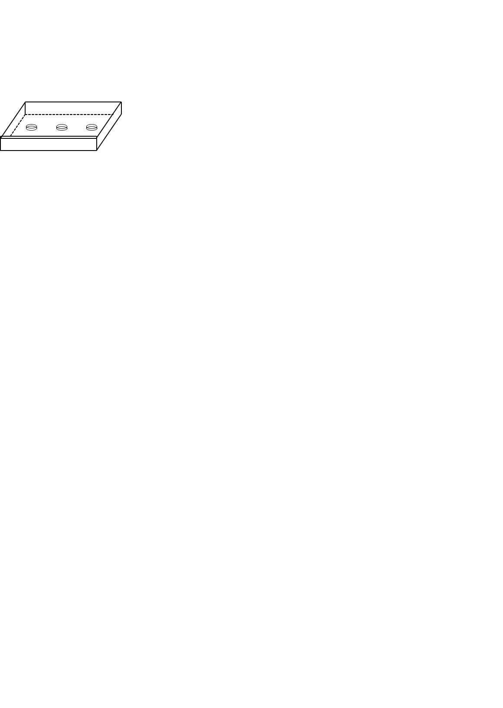

图1 抽屉培养皿摆放示意图

c）程序运行结束后，将培养皿从试验组和对照组冰箱中取出，将滤膜置于装有10 mL无菌生理盐水的采样袋中，均质器上拍打5 min。取洗脱液依次做10倍稀释，选择适宜的稀释度进行培养，按GB 4789.2的方法进行计数。对照组回收的活菌数应不低于1.0×105 CFU/片。

5.5.3. 表面除菌率计算

表面除菌率按照公式（1）计算：

${\text{R}}_{\text{2}}\text{=}\left(\text{1-}\frac{{\text{A}}_{\text{2}}}{{\text{B}}_{\text{2}}}\right)\text{×100\%}$…………………（1）

式中：

${\text{R}}_{\text{2}}$——除菌率，用百分比表示（%）；

${\text{A}}_{\text{2}}$——试验组平均回收菌数，用CFU每片表示（CFU/片）；

${\text{B}}_{\text{2}}$—— $B_{2}——$ 对照组平均回收菌数，用CFU每片表示（CFU/片）

5.6 空气除菌

5.6.1 样机准备

待测冰箱密封性能要求良好，门封条安装完好、无缝隙。在冰箱冷藏室门的水平中心线上打两个直径为2cm的孔（一个是进样孔，一个是取样孔；如果冷藏室是单门的冰箱，则孔的位置在门水平中心线的1/3处和2/3处；如果冷藏室是对开门的冰箱，则孔的位置在左、右两个门各自的水平中心线的中点处；孔的位置可以适当偏离，但浮动距离应不超过10cm），取出箱体内所有可移除的部件（如层架、搁架、抽屉等），按5.1.3进行样机处理。。

**1/2**

**1/2**

**1/3**

**1/2**

冷藏室为单门冰箱的开孔示意图 冷藏室为对开门冰箱的开孔示意图

5.6.2 菌悬液制备

用接种环从5.4.4新鲜培养物上刮1环~2环新鲜细菌，加入相应的液体培养基中，并依次做10倍梯度稀释液，稀释成所需的浓度。

5.6.3 空气除菌试验

分别向试验组和对照组冰箱冷藏室中喷菌，按照不同的气溶胶发生装置设定压力、气体流量和喷菌时间喷雾染菌。边喷雾染菌边用空气搅拌装置（如风扇）搅拌。喷雾染菌完毕，继续搅拌2min，静止2min。静止2min后，同时对试验组和对照组冰箱进行初始采样，初始采样冷藏室空气中菌数应达5×104CFU/ m3～5×105CFU/ m3。采样结束后试验组开启除菌程序，对照组不开启除菌程序。运行结束后，进行结束采样。试验程序时间应≤2h。

5.6.4 采样要求

试验用六级筛孔空气撞击式采样器采样，采样流量为28.3 L/min，采样时间依据预测试验确定（一般对照组和试验组的初始采样5s～10s，除菌结束后，对照组采样1min~3min，试验组视其消毒效果，如除菌合格采样3min～5min）。

5.6.5 培养与结果观察

采样后，无菌操作取出平板，置37℃±1℃培养箱培养（24±1）h进行活菌培养计数。在完成试验组与阳性对照组采样后，将未用的同批培养基与上述两组样本同时进行培养，作为阴性对照。若阴性对照组有菌生长，说明所用培养基有污染，试验无效，更换无菌器材重新进行。

5.6.6 数据处理

5.6.6.1 空气中含菌量计算

空气中含菌量按式（2）计算。

$\text{X}\text{=}\frac{\text{S}}{\text{28.3}\text{t}}\text{×}\text{1000}$………………（2）

式中：

*X*——空气含菌量，用CFU每立方米表示（CFU/m3）；

*S*——六级采样平板上总菌数，用CFU表示（CFU）；

*t*——采样时间，用分表示（min）。

5.6.6.2 空气除菌率的计算

空气除菌效果以除菌率计，按公式（3）和（4）计算。

${\text{N}}_{\text{t}}\text{=}\frac{{\text{V}}_{\text{0}}\text{-}{\text{V}}_{\text{t}}}{{\text{V}}_{\text{0}}}\text{×100\%}$……………（3）

${\text{K}}_{\text{t}}\text{=}\frac{{\text{V}}_{\text{0}}^{\text{，}}\left(\text{1-}{\text{N}}_{\text{t}}\right)\text{-}{\text{V}}_{\text{t}}^{\text{，}}}{{\text{V}}_{\text{0}}^{\text{，}}\left(\text{1-}{\text{N}}_{\text{t}}\right)}\text{×100}$… … …（4）

式中：

${\text{ K}}_{\text{t}}$——除菌率，用百分比表示（%）；

${\text{V}}_{\text{0}}^{\text{，}}$ 与 $V_{t}^{，}$——试验组除菌处理前和除菌处理后的空气含菌量，用CFU每立方米表示（CFU/m3）；

——空气中细菌的自然衰亡率，用百分比表示（%）；

${\text{V}}_{\text{0}}$ 与 $V_{t}$——对照组除菌处理前和除菌处理后的空气含菌量，用CFU每立方米表示（CFU/m3）。



试验重复3次，取3次试验结果的平均值作为最终试验结果。

|  |  |  |
| --- | --- | --- |
|  |  |  |